TECH-Sterowniki | Sinum na targach ISH w Frankfurcie

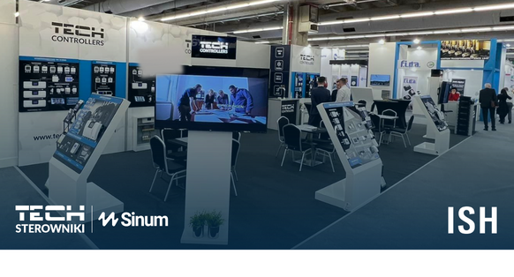
W dniach 13-17 marca wzięliśmy udział w tegorocznych targach ISH we Frankfurcie nad Menem. Niemieckie targi to jedno z najważniejszych wydarzeń branżowych związanych z technologiami sanitarnymi, grzewczymi i klimatyzacyjnymi na świecie. Zaprezentowaliśmy nasze najnowsze produkty oraz wzięliśmy udział w wymianie doświadczeń i wiedzy z zakresu nowości rynkowych.

Oferta TECH Sterowniki i Sinum

Nasze produkty to nowoczesne rozwiązania, które umożliwiają automatyzację wielu procesów w domu, takich jak zarządzanie ogrzewaniem, oświetleniem czy nawet sterowanie roletami i markizami. Dzięki temu użytkownik może zaoszczędzić czas i pieniądze, a także poprawić swoje samopoczucie i komfort życia w domu.

W dziedzinie zarządzania ogrzewaniem oferujemy rozwiązania, które pozwalają na precyzyjną kontrolę temperatury i pomiary wilgotności powietrza w poszczególnych pomieszczeniach, co przyczynia się do oszczędności energii i poprawy efektywności energetycznej budynków. Dodatkowo, nasze produkty umożliwiają zintegrowanie różnych systemów i urządzeń w inteligentny system smart home, który pozwala na zdalne sterowanie i monitorowanie domu przy użyciu smartfona lub tabletu.

Podczas targów ISH zaprezentowaliśmy nasze produkty, w tym najnowsze technologie z zakresu automatyki domowej i zarządzania energią, które spotkały się z dużym zainteresowaniem odwiedzających. Wszystkie te funkcje zostały przedstawione na naszym stoisku, co przyciągnęło uwagę i pozwoliło nam pokazać naszą wiedzę i wieloletnie doświadczenie w branży.

Okazja do zdobywania informacji o rynku

Jesteśmy zadowoleni z naszego udziału w targach ISH we Frankfurcie nad Menem. Była to dla nas okazja nie tylko do zaprezentowania własnych produktów, ale również do poznania nowości i oferty konkurencji, co pozwala na dokładniejsze zrozumienie potrzeb rynku i zaoferowanie naszym Klientom jeszcze lepszych rozwiązań. Dlatego skorzystaliśmy z okazji, aby poznać najnowsze trendy i wyzwania w branży, a także porównać swoje produkty z ofertą innych wystawców.

Do zobaczenia za dwa lata - zapraszamy na stoisko TECH-Sterowniki!

